2012年10月高等教育自学考试全国统一命题考试

办公自动化原理及应用试题

课程代码：00346
1.答题前，考生务必将自己的考试课程名称、姓名、准考证号用黑色字迹的签字笔或钢笔填写在答题纸规定的位置上。
2.每小题选出答案后，用2B铅笔把答题纸上对应题目的答案标号涂黑。如需改动，用橡皮擦干净后，再选涂其他答案标号。不能答在试题卷上。
一、单项选择题(本大题共15小题，每小题1分，共15分)
在每小题列出的四个备选项中只有一个是符合题目要求的，请将其选出并将“答题纸”
1.办公自动化在我国开始创建并初见成效的时间为20世纪
A.90年代
B.80年代
C.70年代
D.60年代
2.下列不属于办公自动化系统生存周期阶段的是
A.系统运行维护
B.系统分析
C.系统测试
D.系统设计
3.CPU是计算机的指挥中枢，它主要由两个部件集成，即
A.控制器和内存
B.运算器和内存
C.控制器和寄存器
D.控制器和运算器
4.在Windows中，改变窗口位置的操作是拖拉窗口的
A.标题栏
B.菜单栏
C.工具栏
D.状态栏[[微信公众号：ikaoti]
5.Word中的“宏”实际上是
A.一个模板
B.一串操作
C.一个样式
D.一种特殊格式
6.比较运算符在Excel中也可称为
A.算术运算符
B.逻辑运算符
C.连接运算符
D.字符运算符
7.在Excel中，若一个单元格的地址为F5，则其右边紧邻的一个单元格的地址为
A.F4
B.F6
C.G5
D.G6
8.静电制版法在实际工作中多采用
A.氧化锌版[[微信公众号：ikaoti]
B.涤纶片基氧化锌版
C.重氮树脂版
D.PS版
9.下列不属于发文办理的是
A.立意
B.摘编
C.会签
D.催办
10.档案检索从层次上可以分为
A.目录检索和内容检索
B.文字检索和图形引擎
C.通用检索和特定检索
D.案卷检索和文件检索
11.文档一体化系统的一个重要特点是将档案处理工作的要求贯穿到公文处理之中，这就是所谓的
A.全程管理
B.超前控制
C.系统管理
D.全程控制
12.在办公自动化网络系统中，实施横向策略的单位为[最新年份咨询qq593777558]
A.文档
B.使用部门
C.功能
D.资金
13.OSI七层模型中，传输层从哪一层接收数据?
A.数据链路层
B.网络层
C.会话层
D.表示层
14.在分组交换技术中，分组的报头部分不包括
A.发送方地址
B.接受方地址
C.控制信息
D.数据
15.在INTERNET上，能够使采用不同技术的不同类型的网络进行连接的设备是
A.路由器
B.Modem
C.集线器
D.网卡
二、多项选择题(本大题共5小题，每小题2分，共10分)
在每小题列出的五个备选项中至少有两个是符合题目要求的，请将其选出并将“答题纸”的
16.计算机存储器分为内存储器和外存储器两大类，以下属于外存储器的有
A.硬盘
B.软盘[[微信公众号：ikaoti]
C.CD-ROM
D.WORM
E.U盘
17.对于Excel中的图表，下列说法中正确的是
A.内嵌式图表是指在现有工作表中建立的图表
B.当工作表中的数据变化时，与它相关的内嵌式图表也随之更新
C.独立图表是指独立于其他工作表的图表
D.当工作表中的数据变化时，与它相关的独立图表不能自动更新
E.内嵌式图表可以移动和缩放，而独立图表不能移动也不能缩放
18.造成复印图像模糊、发虚的主要原因有
A.光学系统故障
B.光缝未开
C.感光鼓疲劳
D.原件模糊
E.感光鼓太脏
19.按提供的服务不同，网络服务器可分为
A.文件服务器
B.打印服务器
C.用户服务器
D.仿真服务器
E.通信服务器
20.电子邮件系统的功能有
A.编写和发送电子邮件
B.阅读电子邮件
C.恢复电子邮件
D.转发电子邮件
E.扫描电子邮件
三、填空题(本大题共7小题，每小题1分，共7分)
21.1983年以后办公自动化向系统化、______、结构化、网络化、综合化的方向发展。
22.在计算机中，用来表示存储器容量大小的基本单位是______。
23.在Excel中，求四舍五入的函数名为______。
24.在文件传真机中，采用电子扫描和编码压缩技术的数字传真机是______类文件传真机。
25.公文应具有法定的权威性和鲜明的______。
26.文档一体化系统一般提供的自动组卷和手工组卷通称为______。
27.超文本的最大特点是______。
四、名词解释(本大题共4小题，每小题3分，共12分)
28.静电复印技术
29.公文工作[最新年份咨询qq593777558]
30.文档一体化
31.计算机网络
五、简答题(本大题共5小题，每小题4分，共20分)
32.简述Word编辑窗口标题栏上包含的内容。
33.简述在Excel中将工作表自动套用格式的操作步骤。[[微信公众号：ikaoti]
34.简述公文管理数据库结构设计中的各类文件。
35.简述在归档和档案管理系统设计中的系统维护主要包括哪些功能?
36.简述INTERNET所提供的主要服务。
六、综合题(本大题共6小题，每小题6分，共36分)
37.试写出将Word表格转换成文本的操作步骤。
38.使用Excel单元格混合引用方法，实现题38图中“九九乘法表”的计算。其中A列和第2行为乘数和被乘数，要求在B3∶J11单元格的计算公式中使用混合引用，写出计算结果的具体操作步骤。
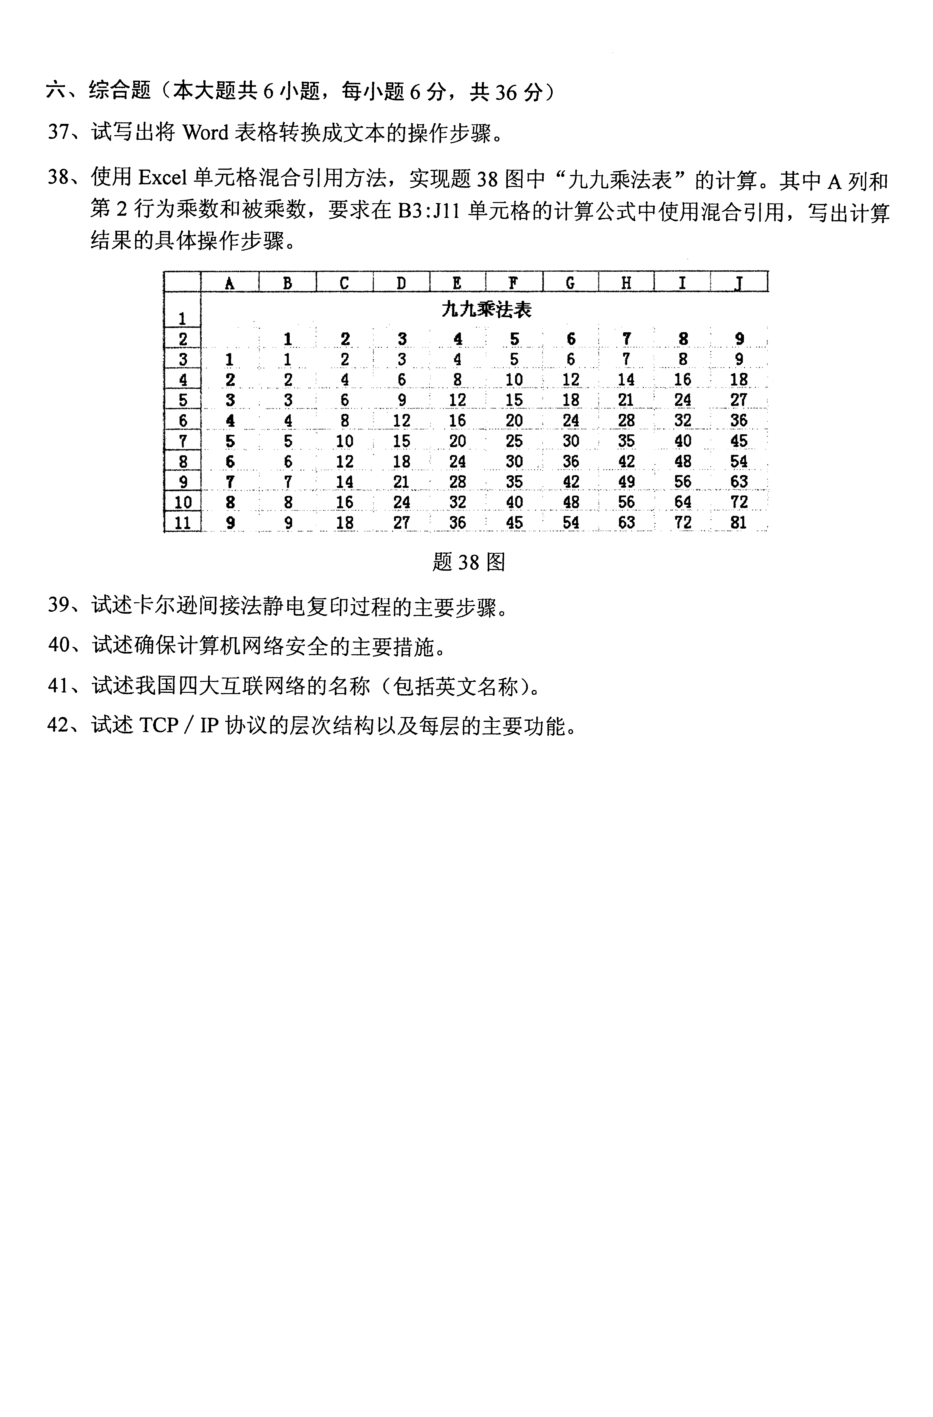
39.试述卡尔逊间接法静电复印过程的主要步骤。
40.试述确保计算机网络安全的主要措施。
41.试述我国四大互联网络的名称(包括英文名称)。
42.试述TCP/IP协议的层次结构以及每层的主要功能。

